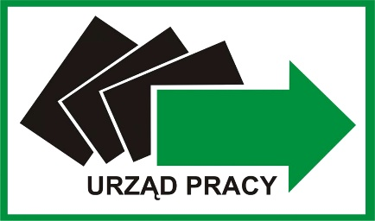
POWIATOWY URZĄD PRACY
W STRZYŻOWIE
38-100 Strzyżów, ul. Daszyńskiego 2
pieczęć pracodawcy
DATA WPŁYWU:
O Ś W I A D C Z E N I E
KWARTALNE*
Dotyczy umowy w sprawie organizacji prac interwencyjnych z dnia ,
NR / r. zawartej z Powiatowym Urzędem Pracy w Strzyżowie na okres (refundacji)
od do ze zobowiązaniem zatrudnienia na okres
od do (okres zatrudnienia po okresie refundacji).
Świadomy odpowiedzialności karnej z art. 297 § 1 kodeksu karnego, który stanowi: „Kto, w celu uzyskania dla siebie lub kogo innego, od banku lub jednostki organizacyjnej prowadzącej podobną działalność gospodarczą na podstawie ustawy albo od organu lub instytucji dysponujących środkami publicznymi – kredytu, pożyczki pieniężnej, poręczenia, gwarancji, akredytywy, dotacji, subwencji, potwierdzenia przez bank zobowiązania wynikającego z poręczenia lub z gwarancji lub podobnego świadczenia pieniężnego na określony cel gospodarczy, instrumentu płatniczego lub zamówienia publicznego, przedkłada podrobiony, przerobiony, poświadczający nieprawdę albo nierzetelny dokument albo nierzetelne, pisemne oświadczenie dotyczące okoliczności o istotnym znaczeniu dla uzyskania wymienionego wsparcia finansowego, instrumentu płatniczego lub zamówienia, podlega karze pozbawienia wolności od 3 miesięcy do lat 5”, oświadczam w imieniu swoim lub podmiotu który reprezentuję, że:
Pan/i
PESEL była/jest zatrudniona nieprzerwanie
w
nazwa zakładu, miejsce prowadzenia działalności ze względu na miejsce zatrudnienia bezrobotnego
w okresie od do (lub do nadal) na stanowisku
w wymiarze pełnego etatu.
Oświadczam, że za powyżej wyszczególniony okres wszystkie świadczenia, a w szczególności wynagrodzenie z tytułu pracy zostało wypłacone pracownikowi oraz składki społeczne zostały odprowadzone w pełnej wysokości.

miejscowość, data podpis i pieczęć pracodawcy
Załączniki:
- Raport imienny RCA i ewentualnie RSA oraz lista płac wraz z potwierdzeniem wynagrodzenia za okres od do (za okres wymagany do zatrudnienia po okresie refundacji).
Dokumenty powinny być potwierdzone za zgodność z oryginałem.

* składa pracodawca po okresie refundacji wynikającym z umowy w okresach kwartalnych

